МИНИСТЕРСТВО ОБРАЗОВАНИЯ РЕСПУБЛИКИ БЕЛАРУСЬ

Учреждение образование «Белорусский государственный технологический университет»

**«Исследование стенографического метода на основе преобразования наименее значащих битов»**

Студент: Высоцкий Я.А.

ФИТ 3 курс 5 группа

Вариант 4

Преподаватель: Савельева М. Г.

Минск 2023

1. **Разработка приложения реализующее метод НЗБ**

При реализации приложения были созданы 3 основных метода: HideTextInBmpImage,ExtractTextFromBmpImage,CreateMatrixOfRGBContaine. Далее каждый метод будет рассмотрен отдельно.

Метод CreateMatrixOfRGBContaine формирует цветовую матрицу отображающий младшие разряды «пустого» контейнера. Код данного метода предоставлен на рисунке 1.1.

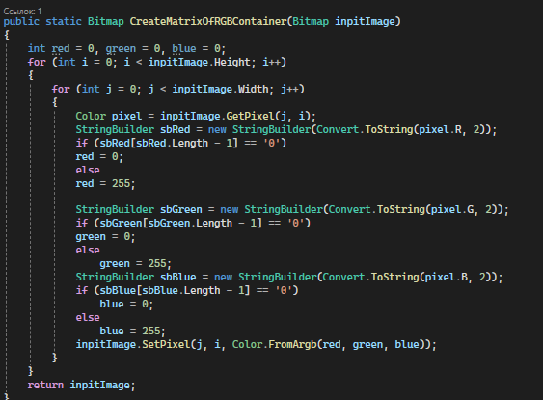

Рисунок 1.1 – Код формирования матрицы младших битов

Результат выполнения данного метода будет предоставлен во второй главе.

Метод HideTextInBmpImage используется для внедрения сообщения в младшие биты изображения. Он принимает два параметра: изображение и сообщение. Праходясь по младшим битам он встраивает биты текста в них. Код данного метода предоставлени на рисунке 1.2.

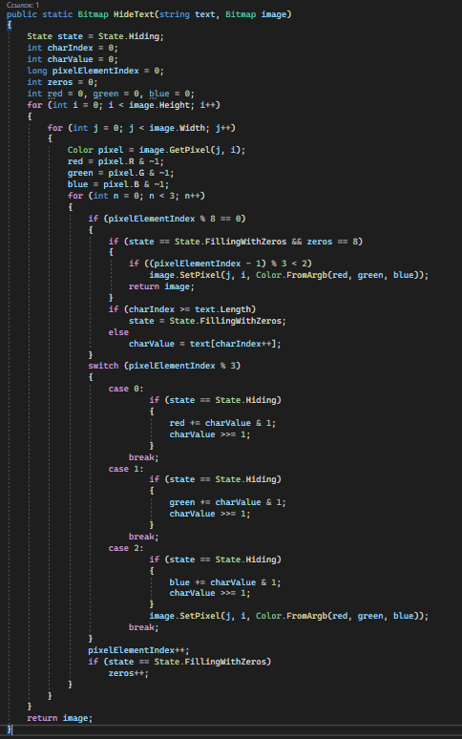

Рисунок 1.2 – Код метода HideTextInBmpImage

Рельутатом выполнения данного метода является изображение в формате BitMap.

Метод ExtractTextFromBmpImage используется для извлечения сообщения из изображения. Он так же проходится по младшим битам. На вход метод принимает BitMap изображения, а на выходе отдает строку. Код данного метода предоставлен на руснке 1.3.

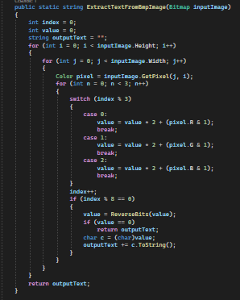

Рисунок 1.3 – Код метода ExtractTextFromBmpImage

1. **Визуальный анализ результат и цветовой матрицы**

Изображение, преобразованное стенографическим методом, не должно визуально отличаться. Так как мы изменяем только младшие биты, то изображения с внедренным сообщением должно быть почти идентично с исходным.

В изображение внедрим сообщение «Vysotskiy Yan» и проверим видна ли разница. Исходное изображение предоставлено на рисунке 2.1.



Рисунок 2.1 – Исходное изображение

Далее отобразим цветовое отображение младших разрядов «пустого» контейнера. Она предоставлено на рисунке 2.2.

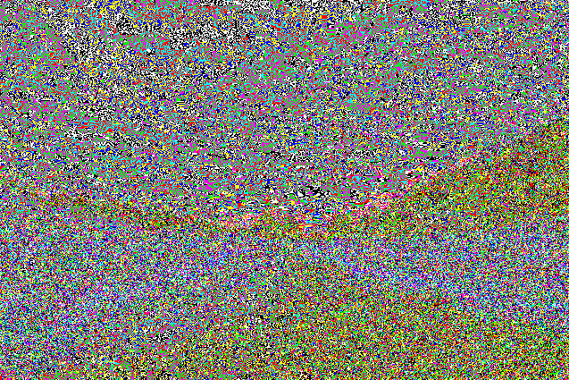

Рисунок 2.2 – Цветовое отображение младших разрядов

Далее внедрим в исходное изображение сообщение. Преобразованное изображение предосталвено на риснук 2.3.



Рисунок 2.3 – Преобразованное изображение

Как мы видим явного различие между двумя изображениями нет. Из-за того что человеческий глаз не может различать более полторы сотни цветовых отенков.

Теперь внедрим сообщение другим метод,заполняя биты пикселе не справо налево, а сверху вниз. Полученное изображение предоставленно на рисунке 2.4. Как мы видим изображение ничем не отличается от исходного, или преобразованного.



Рисунок 2.4 – Преобразованное изображение иным методом

**Вывод**

При выполнении лабораторной работы был изучен стенографический метод встраивания и извлечения тайной информации с использованием электронного файла-контейнера на основе преобразований наименее значащих битов.